資料２
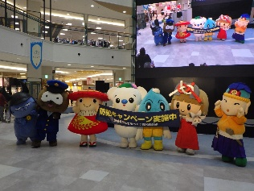
令和７年「なくそう犯罪」滋賀安全なまちづくり推進状況
１ 「なくそう犯罪」滋賀安全なまちづくり関連会議
(1) 「なくそう犯罪」滋賀安全なまちづくり実践県民会議総会 １回
(2) 「なくそう犯罪」滋賀安全なまちづくり市町担当者会議 １回
(3) 地域安全なまちづくり連絡協議会（県内７地域）

２ 広報・啓発等
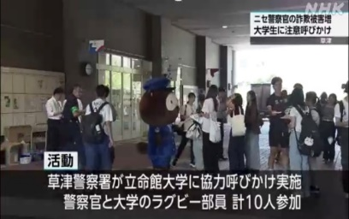
(1) ゆる３（さん）プロジェクト防犯キャンペーン
県内各地域において、特殊詐欺被害防止など犯罪発生抑止を目的
とした「ゆる３プロジェクト防犯キャンペーン」を計13回実施

(2) テレビ、ラジオ、有線放送、新聞折り込み、広報紙等による啓発
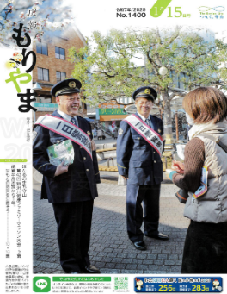
テレビ（ニュース番組、びわ湖放送のとびおきしが、しらしがテレビ、
ケーブルテレビ等）、ＦＭ滋賀放送のラジオ（安全・安心ほっとインフォメー
ション等）、有線放送、新聞折込、広報紙等で特殊詐欺、住宅侵入窃盗、自転車
盗等の犯罪発生状況や被害防止情報を発信

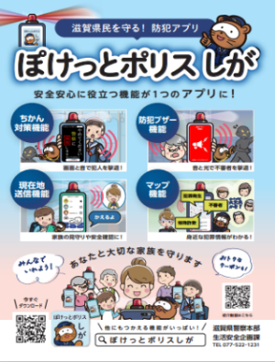
(3) 「ぽけっとポリス しが」による情報発信（県警）
令和６年３月から運用を開始した滋賀県警察公式防犯アプリ「ぽけっと
ポリス しが」を活用し、地域の身近に起こっている犯罪の発生状況や被
害を防ぐための防犯情報等をタイムリーに配信

(4) 安全・安心情報の発信・広報啓発高度化事業（防犯協会）
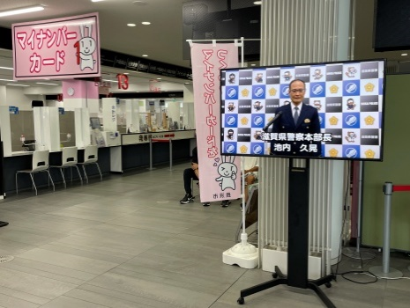
可搬式デジタルサイネージを導入し、自治体等の協力を得て
庁舎内の待合場所等５箇所に一定期間設置。画像や映像による
タイムリーな防犯情報を提供。

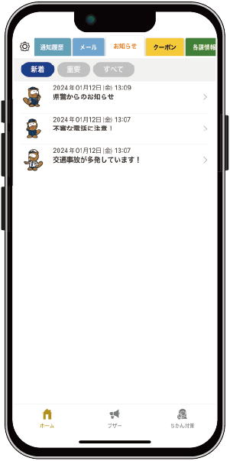
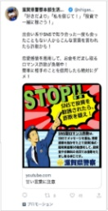
３ 重点犯罪対策
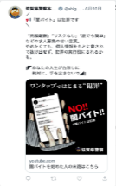
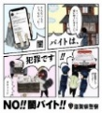
(1) 「トクリュウ・闇バイト・詐欺・強盗緊急対策プラン」に基づく対策
・ 安全・安心情報の発信・広報啓発高度化事業（県警）
闇バイト等の犯罪に加担しない・させないため、「Ｘ(エックス)」
において、広告による警告メッセージを配信
各種SNS（YouTube・Instagram・Facebook）で、特殊詐欺被害防止動
画を広告として配信
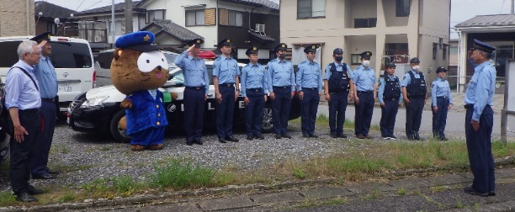
・ 滋賀県民オール・トレイル作戦の実施（県・県警）
全ての滋賀県民に接触し、県内を踏破することを
目的として、県・県警察の職員によるあらゆる通常
業務を通じた特殊詐欺等の被害防止に向けた注意喚
起活動を実施

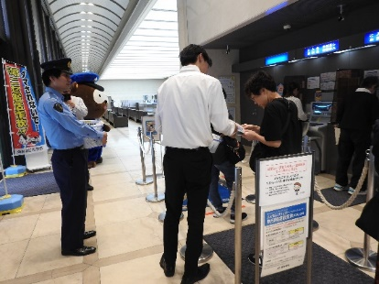
・ 金融機関連絡協議会と協働による特殊詐欺被害啓発（県警）
銀行において、声掛け訓練を実施するとともにニセ警察詐欺の
被害防止動画を制作、銀行窓口やびわ湖放送での放映等により被
害防止を呼び掛け

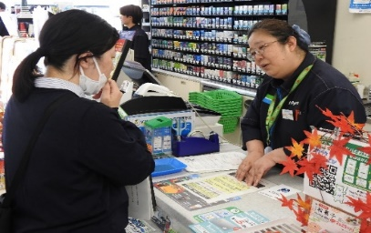
・ 特殊詐欺被害の未然防止に向けた声掛け訓練（県警）
コンビニエンスストアにおいて、声掛け用チェックシートや
電子マネー用封筒を用い、特殊詐欺被害の水際阻止を目的とし
た店舗向けの防犯訓練を実施
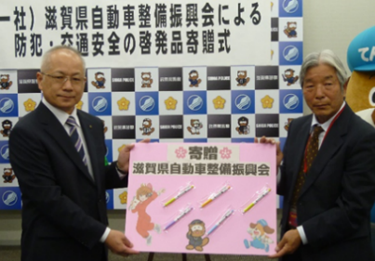

・ 「闇バイト」による犯罪加担防止のオリジナル啓発品の製作（県警）
事業者と協働で、若年層の世代に「闇バイト」による犯罪加担
防止呼びかける啓発ボールペンを製作
（県警防犯アプリ「ポケットポリスしが」の二次元コードを掲載）
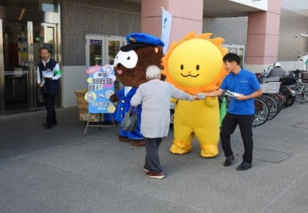

・ 詐欺被害防止啓発品の製作と啓発（県警）
事業者と協働で、詐欺被害防止を呼び掛けるメッセージを印刷
したポケットティッシュや絆創膏等の啓発品を制作し、被害防止
を呼び掛ける啓発活動を実施

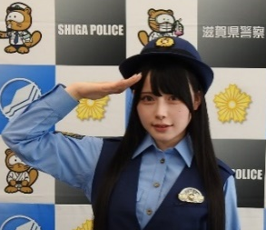
・ SNSインフルエンサーを起用した防犯啓発動画の制作（県警）
若年層に配信力の高いSNSインフルエンサーと協働で、特殊詐欺
被害防止と闇バイトによる犯罪加担防止動画を制作し、県警公式
YouTubeチャンネルで配信するとともに、県内の学校や大型量販店
等に設置のデジタルサイネージ等で配信

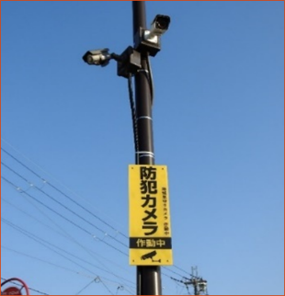
- 防犯カメラの設置促進１（県警）
県内の自治会・自主防犯団体に計10台の地域見守りカメラの貸出支援を実施（平成24年度以降682台を支援）
- 防犯カメラの設置促進２（県・市町）
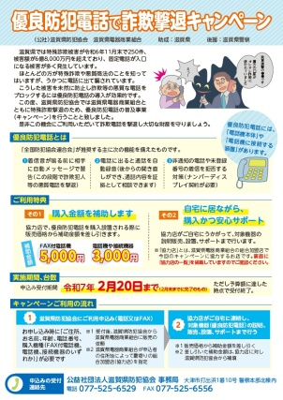
令和７年度から「滋賀県防犯カメラ設置促進事業」を開始し、市町が自治会等に防犯カメラの設置にかかる費用を補助した場合に、その1/2を県が補助するもの（本年度約280台設置予定）

- 緊急防犯対策支援事業１（防犯協会・県）
警告メッセージや自動録音機能など詐欺被害等防止のための防犯機能を装備した優良防犯電話を普及・促進するため、購入金額の補助、購入設置のサポートなどを特典とするキャンペーンを実施。（令和６年12月末から令和7年３月の間、96台の設置）

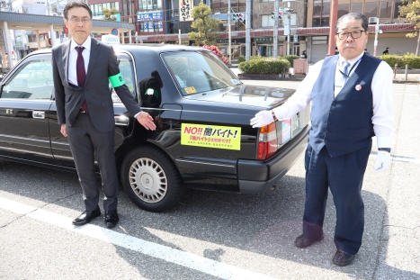
- 緊急防犯対策支援事業２（防犯協会・県）
県内で活動・運行する青パト、タクシーを対象に「ＮＯ！闇バイト」と書かれた蛍光反射マグネットシート540枚を作成・配付。

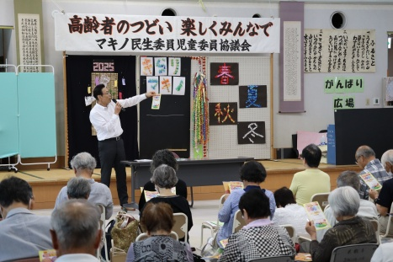
- 特殊詐欺被害防止出前講座の実施（防犯協会）
特殊詐欺等の手口や対策を直接口頭で伝えることにより参加者相互の防犯意識、声かけ意識をより高めてもらうため、地域における高齢者等の会合において、職員による出前講座を実施。

(2) 子ども女性対象犯罪対策
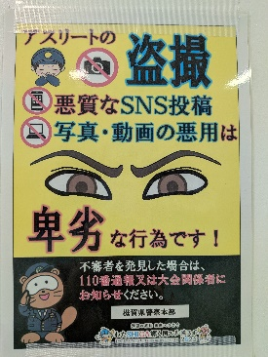
・ 子ども女性被害にかかる被害状況の資料(県警作成)を、各
教育委員会、大学、高校、専修学校、放課後児童クラブ等へ
毎月定期的に情報提供(県、県警)
- ながら見守り活動の推進
- 小学校通学路に対する子ども安全リーダー、行政機関等と
連携した危険個所点検等の実施（県警）
- 県警公式防犯アプリ「ぽけっとポリス しが」に犯罪発生
マップや不審者情報等の掲載、置換対策機能等の搭載(県警)
- 高校生や鉄道事業者等と連携した「ちかん等被害防止」の啓発の実施
（県、県警、防犯協会等）
- 青色回転灯と「路上犯罪注意」看板の継続設置（防犯協会）
- 国スポ・障スポ競技会場にアスリート盗撮防止のポスターを掲示（県警）
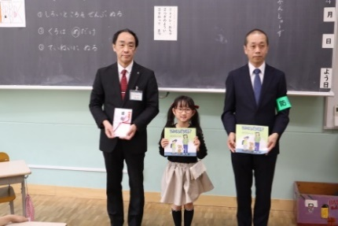
- 県内全小学校の新入学1年生に対して声かけ事案、誘拐防止のオリジナル絵本（高島警察署と地元イラストレータによる）15,000部を作成し、一人ひとりに贈呈。（防犯協会）

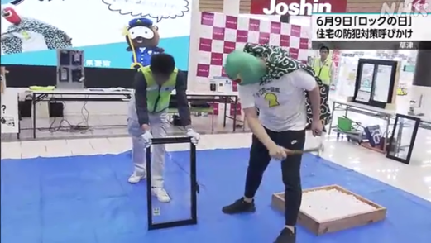
(3) 侵入窃盗対策（県、県警、防犯協会）
・ 各地域において、鍵かけ運動を継続的に推進
・ 事業者と連携した防犯機器の普及促進
・ YouTube等を活用した啓発
・ ６月９日を「ロックの日」とし、街頭啓発等を実施

４ 自主防犯活動の活性化支援
- ヤング防犯ボランティア育成事業（県警）
県内各地の啓発活動や歳末特別警戒出動式等に参加するとともに、近畿ブロック
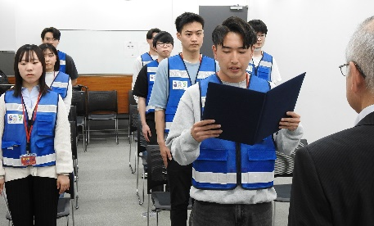
防犯フォーラムに出席

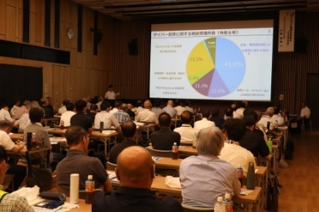
(2) 研修会の実施（防犯協会）
防犯ボランティア研修会を開催し、犯罪情勢の説明、専門家によ る防犯講演を行って、防犯ボランティア活動に資する情報提供を実 施。

